Име и презиме:___________________________________________________

БРОЈЕВИ ПРВЕ СТОТИНЕ
1. Настави писање бројева.
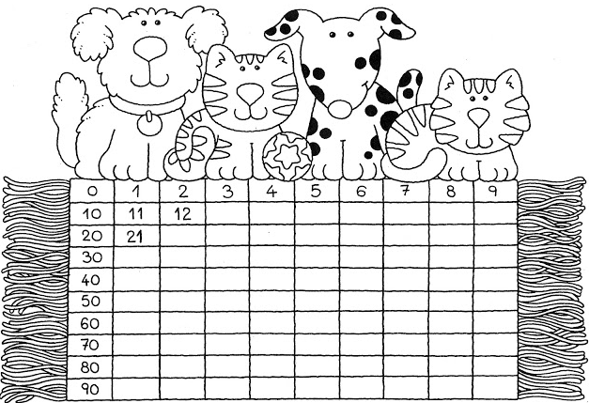
Име и презиме:___________________________________________________

БРОЈЕВИ ПРВЕ СТОТИНЕ
1. Настави писање бројева.

